无线传感器网络应用摘述

摘要：传感器被越来越多地布置到实际的网络环境中，用于实现某些应用。无线传感器网络(WSNs)已经成为了科学研究领域最前沿的课题之一，引起了工业界和学术界众多研究者的关注。介绍了无线传感器网络(WSNs)的体系结构、网络组成和主要特点，阐述了WSNs在各领域的主要应用及发展现状。

关键词：无线传感器；网络应用

Abstract: More and more sensors are applied to networks to cope with certain problems. Wireless sensor network has come to the forefront of scientific research, and it has aroused the interest of many researchers of industry and academe. Architecture, network composition and main features of wireless sensor networks (WSNs) are introduced, and main application and development of WSNs in various fields are described.

Keywords: Wireless sensor; Network Application

# 1 无线传感器网络简介

随着微机电系统的迅速发展，片上系统SoC(System on Chip)得以实现，一块小小的芯片可以传递逻辑指令，感知现实世界，乃至做出反应[1]。无线传感器网络SN(Wireless Sensor Network)，这一由大量具有片上微处理能力的微型传感器节点组成的网络，引起了工业界和学术界众多研究者的关注。

传统的传感器网络通常由两种节点：传感器节点(sensor)和接收器节点(sink)组成[2]。传感器节点负责对事件的感知和数据包的传输；接收器节点则是数据传输的目标节点，一般具有人机交互界面，并可以接入其它类型的网络体系[3]。

传感器网络以其低成本、低功耗的特点，在军事、环境监测、医疗健康等领域都有着广泛的应用[4]。

# 2 无线传感器网络的特点

与传统的无线网络相比，WSN具有以下基本特点：

1、低功耗、微型化、高度集成、低价格的传感器节点。WSN并不能简单地理解为“将现有传感器通过无线方式进行组网”。微机电系统(MEMS)技术和低功耗电子技术的发展，使得开发低功耗、小体积、低价格、同时集成有微传感器、执行器、微处理器和无线通信等多种功能部件的无线传感器节点成为可能[5]。相对于传统传感器而言，我们一般所指的WSN节点更强调节点的低功耗、微型化、高度集成、低价格等特征。

2、节点密集分布。在监测区域内密集部署大量相同或不同类型的传感器节点，是WSN的一个重要特征。通过节点密集布置，可以获取密集的空间抽样信息或针对同一现象的多角度信息，对这些信息进行分布式处理之后，可以有效提高监测的精确度，并降低对单一传感器节点的精度要求。通过节点密集布置，可以在同一区域内存在大量冗余节点，节点的冗余性可以使系统具有很强的容错性能，由此降低对单一传感器节点的可靠性要求[6]。另外，通过节点密集布置并对其节点进行合理的休眠调度，也是延长网络生命周期的重要途径[7]。

3、自组织网络。无线传感器的诸多特点决定了其采用自组织工作方式的必要性。首先，在WSN的许多工作场合通常没有固定网络设施支持；其次，传感器节点常常采用随机部署的方式，节点的位置和相互邻居关系不能预先确定；再次，传感器节点可能由于能量耗尽或受到环境因素影响而失效，一些节点又可能为了弥补失效节点或增加监测精度而被补充进来，再加上节点可能移动以及采用休眠调度机制，网络拓扑往往处于动态变化之中[8]。鉴于以上因素，WSN必须能够通过节点之间的协调、协商与协同，自动进行配置、自动进行管理、自动进行调度，以适应不断变化的自身条件和外部环境，保持自身工作的连续性和高效性[9]。

# 3 WSNs的体系结构

WSNs系统由无线传感器节点群、传输介质、用户端三部分组成。典型WSNs的体系结构如图1所示。

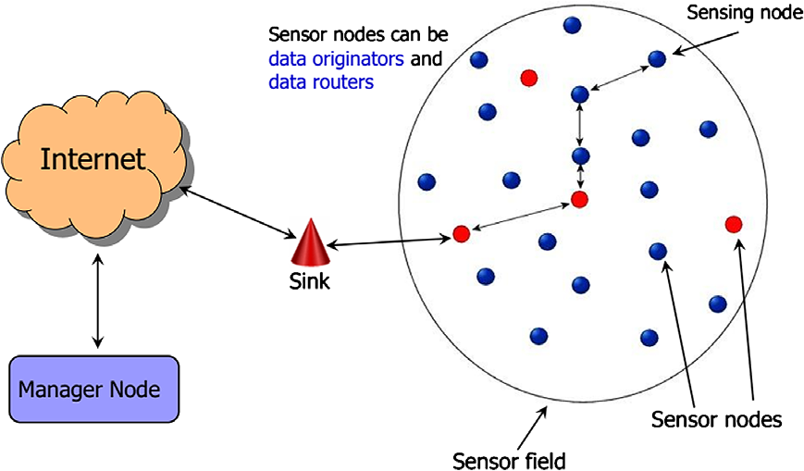

图 1 WSNs 通信体系结构

Figure 1 WSN communication architecture

传感器节点利用多跳转发的方式将需要发送的信息数据传到用户端，而节点主要通过人工处理以及飞行器散播等方式将节点布设于被检测的区域内，在感知区域内，节点通常自主形成网络，对目标对象进行感知与监测，进而向汇集节点传播信息，以便将该区域内的数据信息发送至基站，基站通过与因特网或卫星通信的有效结合，将信息传送至用户端。

# 4 无线传感器网络的发展历程

目前WSNs中的路由协议、MAC协议、拓扑控制、定位技术、时间同步技术、安全技术、数据融合技术、节能降耗等方面均已成为不断改进和发展的热点方向[10]。在工业4.0的大环境中，未来WSNs在各个方面会有更好的应用和发展。

# 5 无线传感器网络应用

1)军事领域应用

WSNs的研究最早起源于军事领域，战场环境恶劣、瞬息万变，致使收集敌军情报具有一定的难度和危险性[11]。WSNs具有可快速部署、隐蔽性强、自组织和高容错性的特点，能够实现对敌方地形、兵力布防以及装备的侦察、实时监视战场形势、准确定位攻击目标、评估战场、探测和侦察生化武器。此外，该网络技术在军火、士兵、装备等方面可以进行准确地敌我识别处理，避免出现误伤情况。该网络技术还可以对射击目标进行跟踪，以便实现精确制导，准确识别出是否存在核武器进攻，尽可能的减少损伤和死亡率。

2)环境监测应用

为了对生态环境实施有效监控，避免进一步的恶化，可将WSNs技术应用到环境监测中。无线传感器技术可用于地理和气象的研究、人为或自然的灾害、土壤空气变化、家禽和牲畜的生存环境状况监测、大面积的地表检测、跟踪珍稀鸟类动物和昆虫进行濒危物种的研究等[12，13]。

3)医疗护理应用

医疗护理领域中WSNs在远程健康监控管理、看护、生活支持、重症患者护理等方面的应用比较广泛[14]。利用WSNs设备，可以将信息收集于传感器节点中，以便对患者的实际病情进行实时准确的了解，并根据实际情况给予及时的应急处理与救助。此外，通过WSNs可以帮助残障人员实现生活自理，减轻医护人员的工作负担[15]。

4)建筑物状态监控应用

利用WSNs监控建筑物的安全状态[16]。由于有些建筑物不断修补，可能存在一些安全隐患，或许地壳偶尔的小震动不会带来明显的安全隐患，但可能会在大柱上产生潜在的裂痕，裂痕或许在下一次地壳震动中导致建筑物倒塌。传统的检测方法需将建筑物封闭数月，而采用WSNs使建筑物能自行检测状况，并将状态信息传递给管理部门，以便按照隐患级别顺序进行相应的修复工作。

5)农业生产应用

在大型农田育苗和灌溉过程中，可以利用WSNs技术对农业的研究进行有效控制，并获取相关数据[17]。6)空间探索应用在太空空间探索方面，通过借助于航天飞行器布撒的传感器网络节点实现对星球表面长时间的检测，是一种经济并且可行的方案[18]。空间探索中特殊的环境也需要极高的自动化，因此，WSNs在空间探索方面具有很高的应用价值。美国国家航空与航天局(NASA)的JPL(Jet Propulsion Laboratory)实验室的“Sensor Web”计划即为将来的火星探测进行技术准备，并已在佛罗里达宇航中心的环境监测项目中进行了测试和完善。

7)智能电网应用

随着电网智能化的快速发展，用户对电力系统的要求也越来越高，未来电网的建设与发展必须满足不同用户的多种需求，而且还要具备交互性和高安全性等特点[19，20]。WSNs技术是智能电网的关键基础技术，智能电网构架中分布着输电、变电、配电网络，为了及时准确地调整电力资源分配，以达到有效合理的利用电力资源的目的，必须及时对智能电网的电力参数进行感知，详细了解电网运行状态。利用WSNs对电力设备的运行状态进行实时监控，能够达到对电力故障的快速定位并及时排除故障的目的。

8)物流跟踪应用

物流网络的信息化已成为物流产业发展的必然趋势，而利用WSNs技术能高效地实现物流信息采集，降低物流成本，提高物流的信息化和智能化水平[21]。货物物流状态的感知可以通过一个基于WSNs的智能追踪系统，实时准确地获取物流货物的相关地理位置信息。WSNs不仅限于自动跟踪监控等应用，同时也将感知的情景信息存储在特定数据库中，并能根据特定情况做出智能化的决策和建议。因此，利用WSNs发展智能物流有很多优势。

9)智能家居应用

智能家居的主要控制部分为由嵌入家具和家电中传感器与执行单元组成的无线网络，WSNs智能控制空气的温度、湿度等，并检查分析空气成分，使住户安心入住[22]。同时，智能家居中的WSNs可以根据住户的要求合理地调整控制方案，加强紧急处理、危机救护等的急救控制，提供更加方便、舒适、具有人性化的智能家居环境，使控制更高效，便捷，还能为家庭的日常生活节约能耗，提高能源利用率。

10)其他应用

WSNs可以用于核电站、石油和矿井生产的安全监测[23，24]。WSNs还可以用于监测现场状况、收集交通状况、分析各种安全威胁等，并且在出现紧急突发情况时，WSNs可以为指挥中心提供重要的数据支持和信息参考作为制定应急方案的依据。

# 参考文献

[1]崔莉,鞠海玲,苗勇,李天璞,刘巍,赵泽. 无线传感器网络研究进展[J]. 计算机研究与发展, 2005(1).

[2]任丰原,黄海宁,林闯. 无线传感器网络[J]. 软件学报, 2003(7).

[3]王万里,郑扣根,姚翔,吴朝晖. 无线网络传感器及其微型操作系统的研究[J]. 计算机应用研究, 2005(9).

[4]黄海平,王汝传,孙力娟,陈志. 基于密钥联系表的无线传感器网络密钥管理方案[J]. 通信学报, 2006(10).

[5]沈玉龙,裴庆祺,马建峰. MMμ TESLA:多基站传感器网络广播认证协议[J]. 计算机学报, 2007(4).

[6]马祖长,孙怡宁,梅涛. 无线传感器网络综述[J]. 通信学报, 2004(4).

[7]刘志宏,马建峰,黄启萍. 基于区域的无线传感器网络密钥管理[J].计算机学报, 2006(9).

[8]王良民,马建峰,王超. 无线传感器网络拓扑的容错度与容侵度[J]. 电子学报, 2006(8).

[9]王骐,王殊,孟中楼. 无线传感器网络中一种基于接收功率异常的入侵检测算法[J]. 计算机科学, 2009(3).

[10]尚兴宏. 线传感器网络若干关键技术的研究[D]. 南京: 南京理工大学,2013.

[11]胡曦明, 董淑福, 王晓东等. 无线传感器网络的军事应用模式研究进展[J]. 传感器与微系统, 2011, 30(3): 1 - 3.

[12]龚燕飞. 无线传感器网络在环境监测系统中的应用[J]. 自动化与仪器仪表, 2014(12): 113 - 114.

[13]杨树森, 周小佳, 阎 斌. 无线传感器网络在环境监测中的应用[J]. 计算机技术与发展, 2008, 18(9): 170 - 172.

[14]Gope P, Hwang T. BSN-care: A secure IoT-based modern healthcare system using body sensor network[J]. IEEE Sensors Journal, 2015, 16(5):1.

[15]马碧春. 无线传感器网络在医疗行业的应用展望[J]. 中国医院管理, 2006, 26(10): 73 - 74.

[16]Vo M T, Vo T T, Nghi T T, et al. Ｒeal time wireless sensor networks for building automation applications: A simulation study and practical implementation[C] //International Conference on Control, Automation and Information Sciences, 2013: 2718 - 2725.

[17]彭孝东, 张铁民, 陈瑜等. 无线传感网络在农业领域中的应用[J]. 农机化研究, 2011, 33(8): 245 - 248.

[18]Iovanovici A, Topirceanu A, Udrescu M, et al. Design space exploration for optimizing wireless sensor networks using social network analysis[C] //Control and Computing, 2014: 815 - 820.

[19]张强, 孙雨耕, 杨挺等. 无线传感器网络在智能电网中的应用[J]. 中国电力, 2010, 43(6): 31 - 36.

[20]孙晓雅, 李永倩, 李 天. 无线传感器网络在电力系统中的应用[J]. 传感器与微系统, 2012, 31(6): 5 － 7.

[21]张涛, 王成林. 无线传感器网络技术在物流仓储系统中的应用[J]. 制造业自动化, 2016(1): 148 - 152.

[22]Serna M A, Sreenan C J, Fedor S. A visual programming framework for wireless sensor networks in smart home applications［C］ ∥IEEE Tenth International Conference on Intelligent Sensors, Sensor Networks and Information Processing, IEEE,2015: 1 - 6.

[23]杨卓静, 孙宏志, 任晨虹. 无线传感器网络应用技术综述[J]. 信息科技, 2010年第11期: 127 – 129.

[24]任志玲, 张广全, 林冬, 张钟保, 赵星. 无线传感器网络应用综述[J]. 传感器与微系统, 2018年第37卷第3期: 1 – 2.